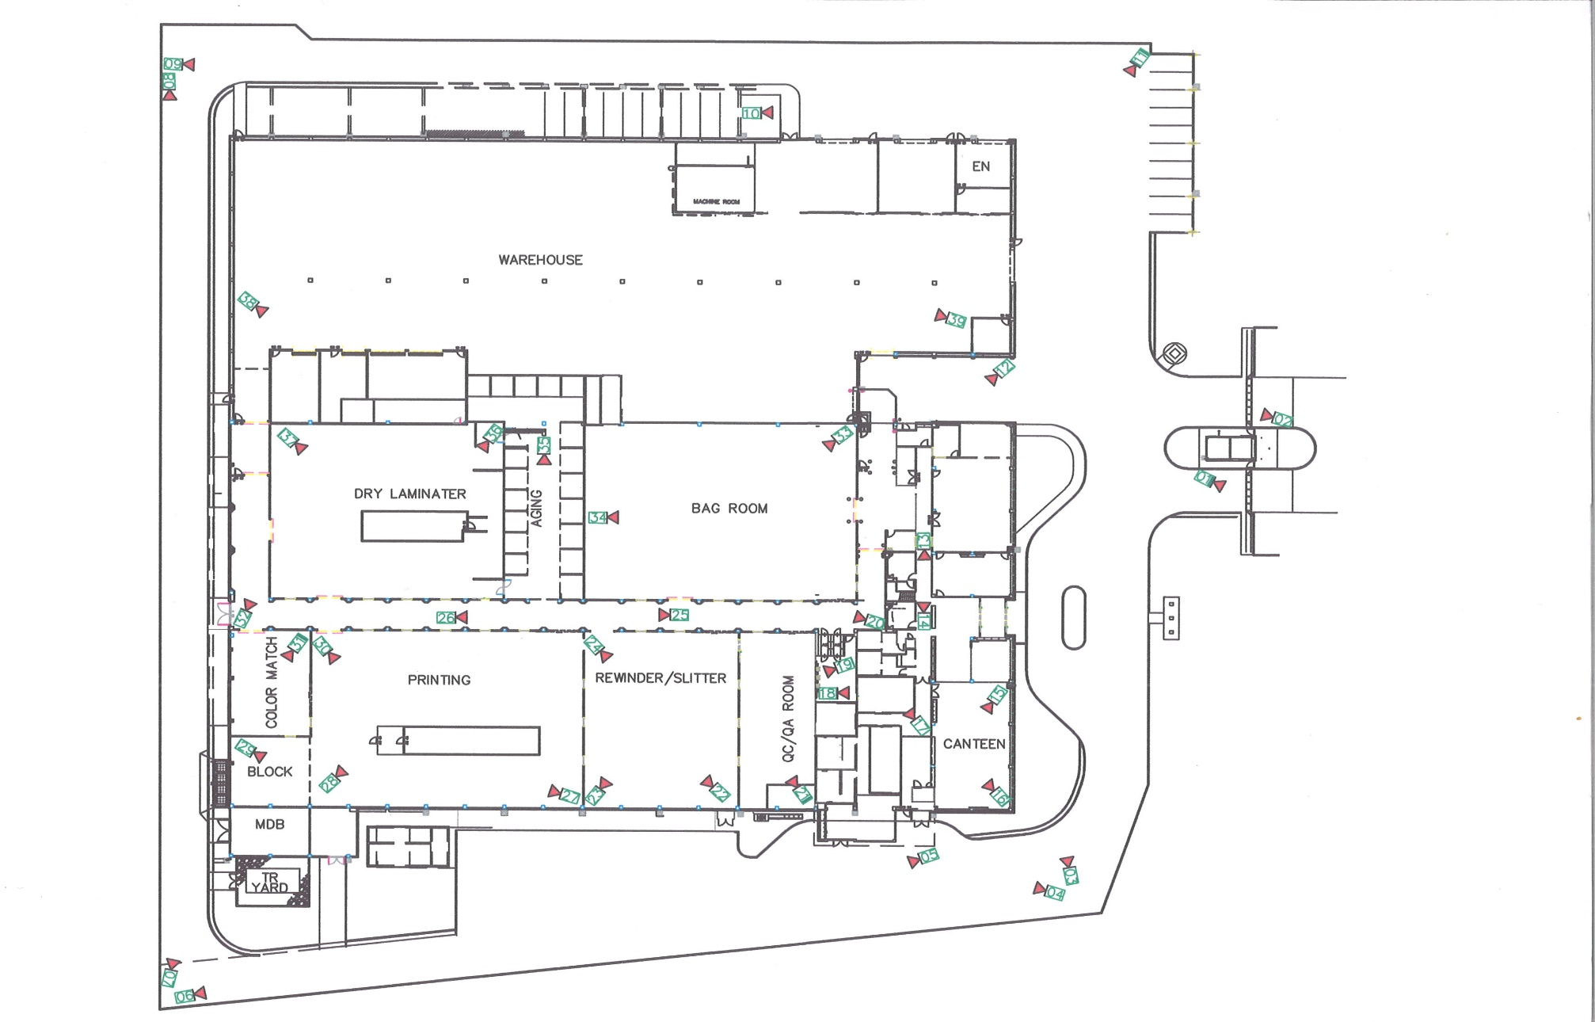
แผนผังตำแหน่งกล้อง CCTV บริษัททบพัน เฟล็กซิเบิ้ล แพคเกจจิ้ง (ประเทศไทย) จำกัด
กล้องตัวที่ 1 ทางเข้าโรงงาน กล้องตัวที่ 21 ห้อง QA/QC
กล้องตัวที่ 2 ทางออกโรงงาน กล้องตัวที่ 22 ห้อง REWINDER
กล้องตัวที่ 3 มุมหน้าโรงงาน กล้องตัวที่ 23 ห้อง REWINDER
กล้องตัวที่ 4 มุมทางเข้า CANTEEN กล้องตัวที่ 24 ห้อง SLITTER
กล้องตัวที่ 5 ทางเข้าพนักงาน กล้องตัวที่ 25 ทางเดินหน้าห้อง R/W
กล้องตัวที่ 6 หน้าห้องปั๊มลม กล้องตัวที่ 26 ทางเดินหน้าห้อง P1
กล้องตัวที่ 7 หน้าห้อง MDB กล้องตัวที่ 27 ห้อง PRINTING
กล้องตัวที่ 8 หลังโรงงาน กล้องตัวที่ 28 ห้อง PRINTING
กล้องตัวที่ 9 มุมที่วาง SOLVENT กล้องตัวที่ 29 ห้องเตรียมบล็อค
กล้องตัวที่ 10 หน้าห้อง SCRATCH กล้องตัวที่ 30 ห้อง PRINT
กล้องตัวที่ 11 มุมหลังห้อง EN กล้องตัวที่ 31 ห้อง COLOR MATCH
กล้องตัวที่ 12 มุมทางเข้า OFFICE กล้องตัวที่ 32 มุมหน้าห้อง DRY
กล้องตัวที่ 13 ทางเดิน OFFICE กล้องตัวที่ 33 มุมห้อง BAG MAKING
กล้องตัวที่ 14 ทางเดิน OFFICE กล้องตัวที่ 34 ห้อง BAG MAKING
กล้องตัวที่ 15 CANTEEN กล้องตัวที่ 35 AGING ROOM
กล้องตัวที่ 16 CANTEEN กล้องตัวที่ 36 มุมห้อง DRY
กล้องตัวที่ 17 มุมห้อง LOCKER กล้องตัวที่ 37 มุมห้อง DRY
กล้องตัวที่ 18 ห้องเปลี่ยนรองเท้า กล้องตัวที่ 38 เตรียมฟิล์ม W/H
กล้องตัวที่ 19 ห้องเปลี่ยนรองเท้า กล้องตัวที่ 39 STOCK FG W/H
กล้องตัวที่ 20 หน้าห้อง BAG MAKING

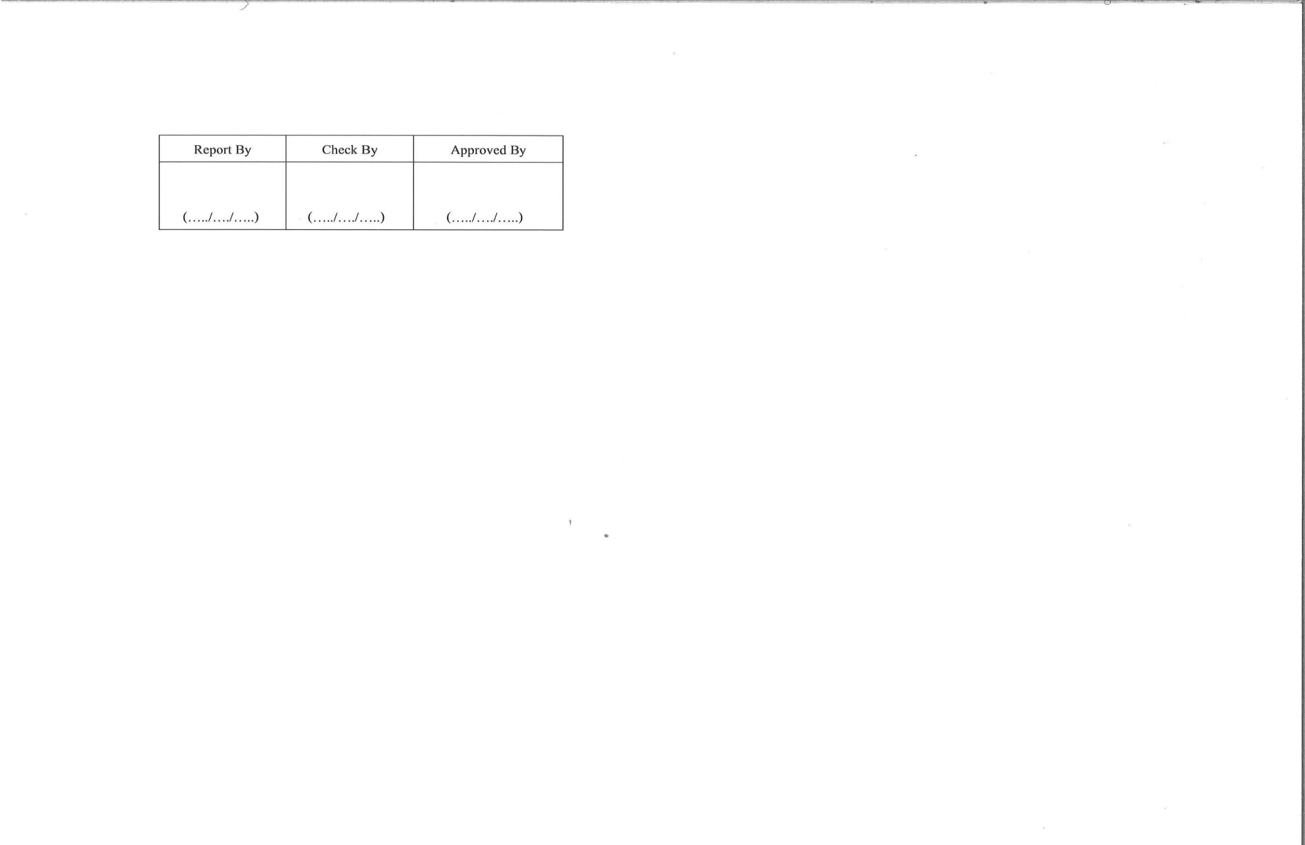
คือ กล้อง CCTV
หมายเหตุ :

